——请在本章所涉及的gmapping、hector_slam以及cartographer_ros等三个功能包的基础上，任选其中的两个功能包，根据下列要求完成本章作业：

a）以各人自己所完成的第十章作业作为仿真平台的基础（注意：不能和课内所用到的仿真环境与机器人模型完全一致，也就是每个人都必须有自己不同的实现方案）；

b）使用各人自己所选定的两个功能包实现SLAM 地图构建，并将建立完成的地图保存到mbot_navigation功能包的 maps 文件夹中，以备第十二章导航所使用

c）对于各人自己所选定的两个功能包，都要求使用激光雷达和Kinect分别进行SLAM地图构建

d）针对以上四种情况，对比所构建地图的不同，并分析建图不准确问题的原因

发现上课老师提供的地图保存方式不是很好用，自己写了个map_save.launch文件：

<launch>

<arg name="filename" value="$(find mbot_navigation)/maps/map" />

<node name="map_save" pkg="map_server" type="map_saver" args="-f $(arg filename)" />

</launch>

（1）gmapping+kinect

打开四个终端，依次在终端运行如下命令：

roscore

source ./devel/setup.bash

roslaunch mbot_gazebo mbot_kinect_nav_gazebo.launch

roslaunch mbot_navigation gmapping_demo.launch

roslaunch mbot_teleop mbot_teleop.launch

roslaunch mbot_navigation map_save.launch

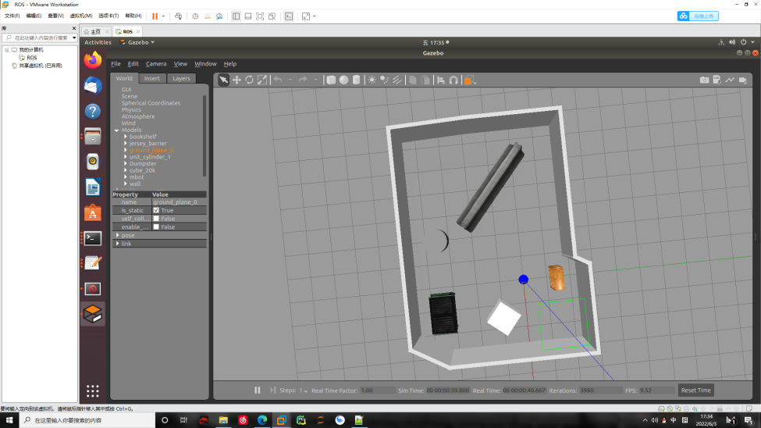

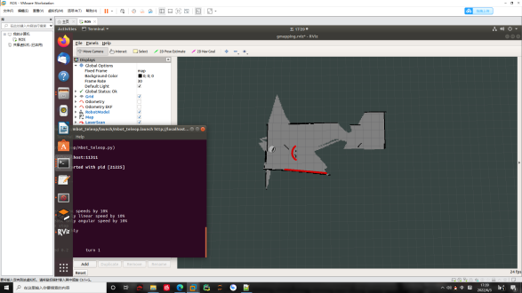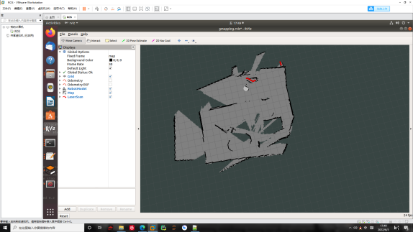

（2）hector+kinect

安装hector_slam:

sudo apt-get install ros-kinetic-hector-slam

打开四个终端，依次在终端运行如下命令：

roscore

source ./devel/setup.bash

roslaunch mbot_gazebo mbot_kinect_nav_gazebo.launch

roslaunch mbot_navigation hector_demo.launch

roslaunch mbot_teleop mbot_teleop.launch

roslaunch mbot_navigation map_save.launch

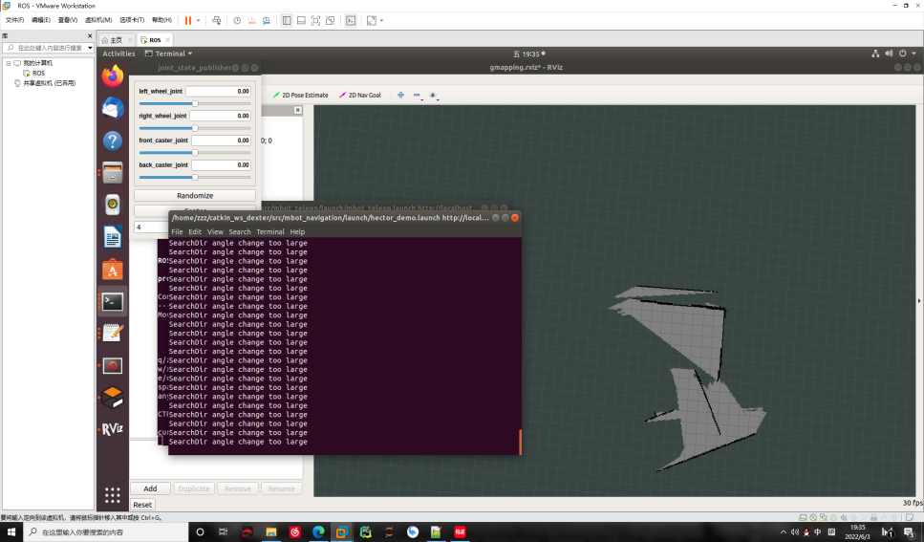

无法正常建图，根据网上的建议更换地图：

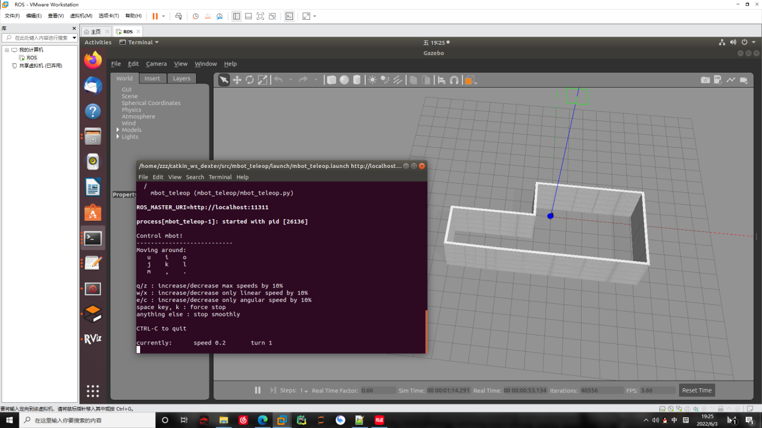

我发现我在转弯的时候过快就会停止建图。

修改hector.launch中的map_update_angle_thresh参数：

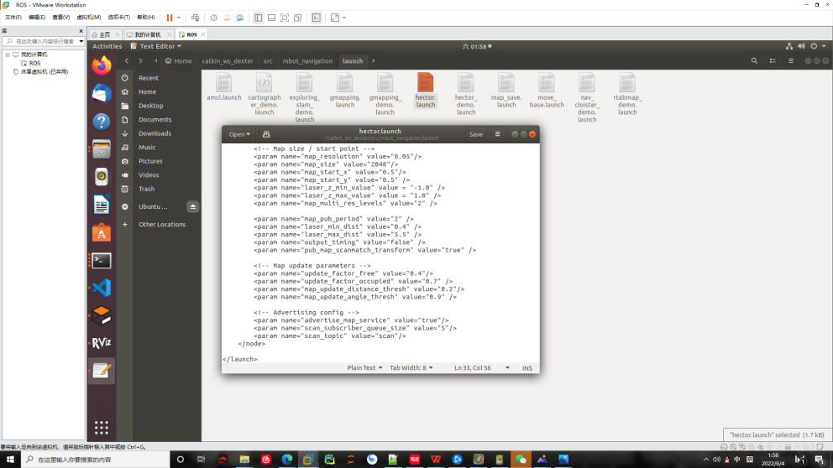、

重做实验：



效果依旧不好

继续调参

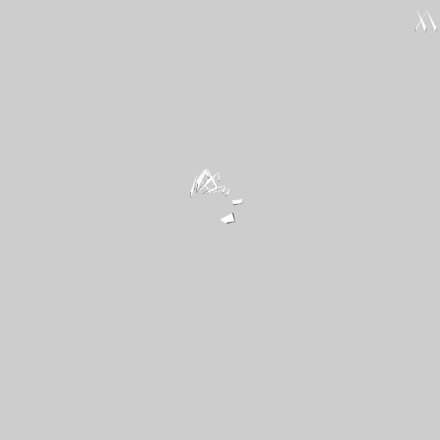试了七八次，大概在0.9左右效果相对比较好，但是依旧不怎么样。

（3）hector+laser

打开四个终端，依次在终端运行如下命令：

roscore

source ./devel/setup.bash

roslaunch mbot_gazebo mbot_laser_nav_gazebo.launch

roslaunch mbot_navigation hector_demo.launch

roslaunch mbot_teleop mbot_teleop.launch

roslaunch mbot_navigation map_save.launch



（4）gmapping+laser

打开四个终端，依次在终端运行如下命令：

roscore

source ./devel/setup.bash

roslaunch mbot_gazebo mbot_laser_nav_gazebo.launch

roslaunch mbot_navigation gmapping_demo.launch

roslaunch mbot_teleop mbot_teleop.launch

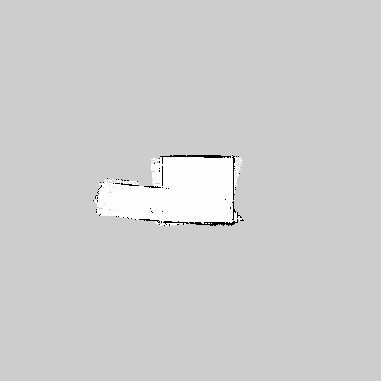roslaunch mbot_navigation map_save.launch

由于更换地图 重做gmapping+kinect

打开四个终端，依次在终端运行如下命令：

roscore

source ./devel/setup.bash

roslaunch mbot_gazebo mbot_kinect_nav_gazebo.launch

roslaunch mbot_navigation gmapping_demo.launch

roslaunch mbot_teleop mbot_teleop.launch

roslaunch mbot_navigation map_save.launch

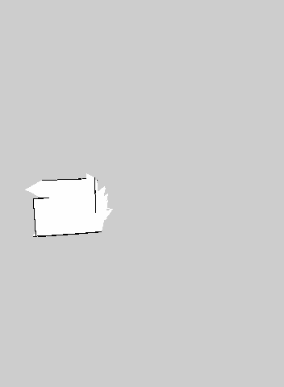可以看出gmapping建图效果远好于hector，可能是因为hector没有里程计矫正而且机器人速度太快会出现“漂移”现象，导致建图效果有偏差。即使是降低了旋转速度效果也不好。

**写在最后：**

现在是北京时间六月一号凌晨2:24，昨天我为了做这个作业也熬到这个点，万幸算是勉强完成了。

虽然我的作业结果不是很理想，但我付出了足够的努力。因为例程在ubuntu20.04上无法正常运行，而且各种方法我都尝试了，都没办法。所以我在我的另一台电脑上安装了虚拟机，并重新配置了ubuntu18.04的环境，总算可以磕磕绊绊的做完了实验，期间出现了各种状况，虚拟机都崩溃了好几次。

我这周日也就是六月五日要家考gre,这意味着我必须在周日之前做完所有的仿真作业并彻底卸载虚拟机，如果我的电脑上存在虚拟机会被直接认定为考试作弊并有终身禁考的惩罚，但我为了完成作业依旧下载了vmware。

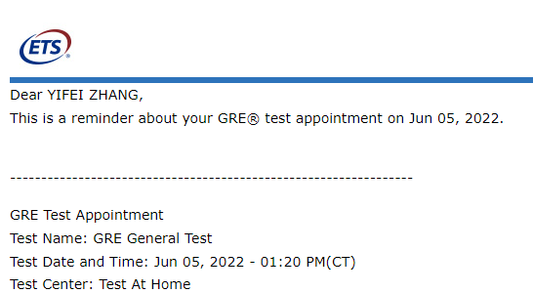

我认为这样的一份作业确实很锻炼了我解决问题的能力，而且我觉得独立完成这份作业也是有一定难度的。

我相信老师可以通过这份报告看到我的思辨过程和为了解决问题的努力，虽然期间的一些难题我并没有记录和留存。希望老师能酌情给我一个相对高一些的分数，因为我出国留学很需要gpa，谢谢老师。